Natacha Payà, experta de Meteored (tiempo.com), ofrece toda la información sobre las lluvias de estrellas de octubre
Todo a favor para disfrutar de la primera gran lluvia de estrellas del otoño
- Aunque las dracónidas se podrán observar desde hoy, el momento de máxima actividad se espera este viernes, 8 de octubre
- Por su parte, las oriónidas tendrán su pico de actividad la noche del 21 al 22 de octubre
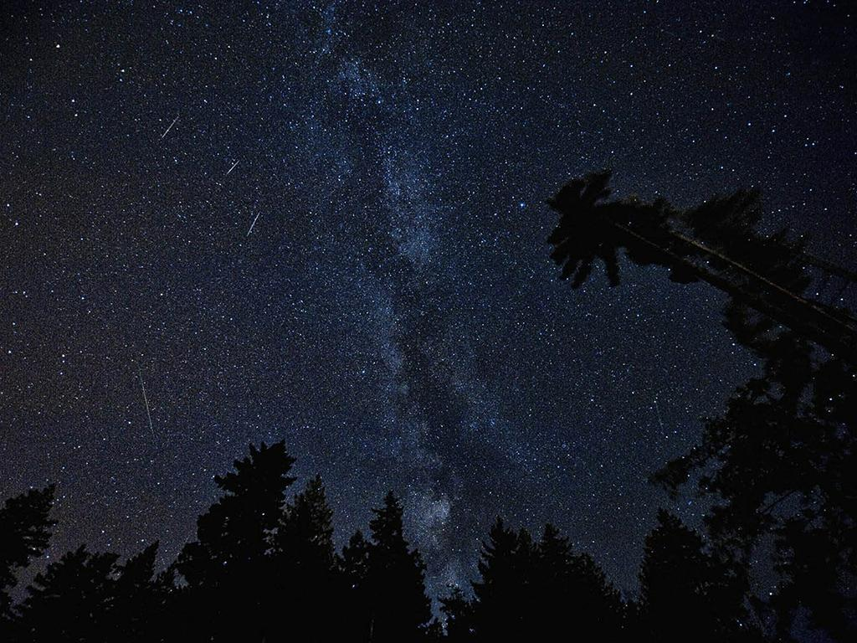Es idóneo buscar sitios alejados de la ciudad y sin contaminación lumínica.
Madrid, 6 de octubre de 2021. El otoño, y singularmente el mes de octubre, es una época anhelada por los amantes de la astronomía. Las dracónidas y las oriónidas son lluvias de meteoros que durante las próximas noches cautivarán a todo aquellos que puedan presenciarla. Así lo afirma Natacha Payà, experta de Meteored (tiempo.com).

Análisis de Natacha Payá, experta de Meteored (tiempo.com)
A partir de hoy, día 6, y hasta el 10 de octubre, si no lo dificultan las nubes y la contaminación lumínica, en el hemisferio norte se podrán contemplar las dracónidas. Además, hoy habrá luna nueva, por lo que este año la observación de esta lluvia de estrellas, cuya máxima actividad se espera el viernes a las 19:00 horas, será idónea.
Se pronostica un cielo oscuro en el que se producirán alrededor de 20 meteoros por hora, pero se trata de estimaciones y esto podría sufrir cambios como ya ocurrió en el año 2011, cuando se contabilizaron 600 meteoros por hora. Si se cumplen las previsiones, será una lluvia de estrellas modesta.
Las dracónidas también pueden denominarse giacobínidas, ya que provienen del cometa 21P/Giacobini-Zinner descubierto en el año 1900. Este año, las partículas de polvo recorrerán la atmósfera a velocidades superiores a los 20 kilómetros por segundo.
Después llegarán las oriónidas
Las oriónidas presentarán su mayor actividad durante la noche del 21 al 22 de octubre, pese a que se mantendrán en el firmamento hasta el 7 de noviembre. Alcanzan velocidades de entre 66 y 70 kilómetros por segundo y varían entre los 15 y 70 meteoros por hora.
En cualquier caso, este será un mal año para su observación, ya que su máximo tendrá lugar tras la luna llena del 20 de octubre. Las oriónidas están asociadas a la estela del cometa 1/P Halley, que orbita en torno al sol cada 76 años y, como otros cometas, sus partículas se diluyen en la atmósfera dejando ese destello que tanto impacta.
¿Cómo disfrutar de estas lluvias de estrellas?
Es recomendable alejarse de la contaminación lumínica de la ciudad y disfrutar de este espectáculo en cualquier punto sin obstáculos visuales, como un mirador o una montaña. Además, se recomienda llegar entre media hora y una hora antes de comenzar la observación para que la vista se adapte a la oscuridad del lugar.
Síguenos en Telegram
Amplía información con el artículo completo:
Dracónidas 2021: llega la primera gran lluvia de estrellas del otoño
 | José Antonio Maldonado  Director de Meteorología. |  | José Miguel Viñas  Meteorólogo de Meteored. |  |  | Francisco Martín  Coordinador de la RAM.
+ Expertos de Meteored
Para concertar entrevistas:  Actitud de Comunicación  91 302 28 60 |  |  |  | press@meteored.com

Sobre Meteored
Meteored se ha convertido en uno de los proyectos líderes sobre información meteorológica a nivel mundial con más de 20 años de experiencia. Actualmente nuestras predicciones, modelos y noticias se ofrecen por todo el mundo a través de distintos medios y plataformas. Es por nuestra experiencia, calidad y dedicación, que millones de personas confían en nosotros para planificar su día a día.
Meteored cuenta, además, con un equipo de redacción internacional, ubicado en varios países del mundo. Nuestros expertos en meteorología, meteorólogos y periodistas se encargan de mantenernos informados sobre los acontecimientos meteorológicos más importantes de la actualidad, así como de ilustrarnos y explicarnos las situaciones más significativas que están por llegar.

